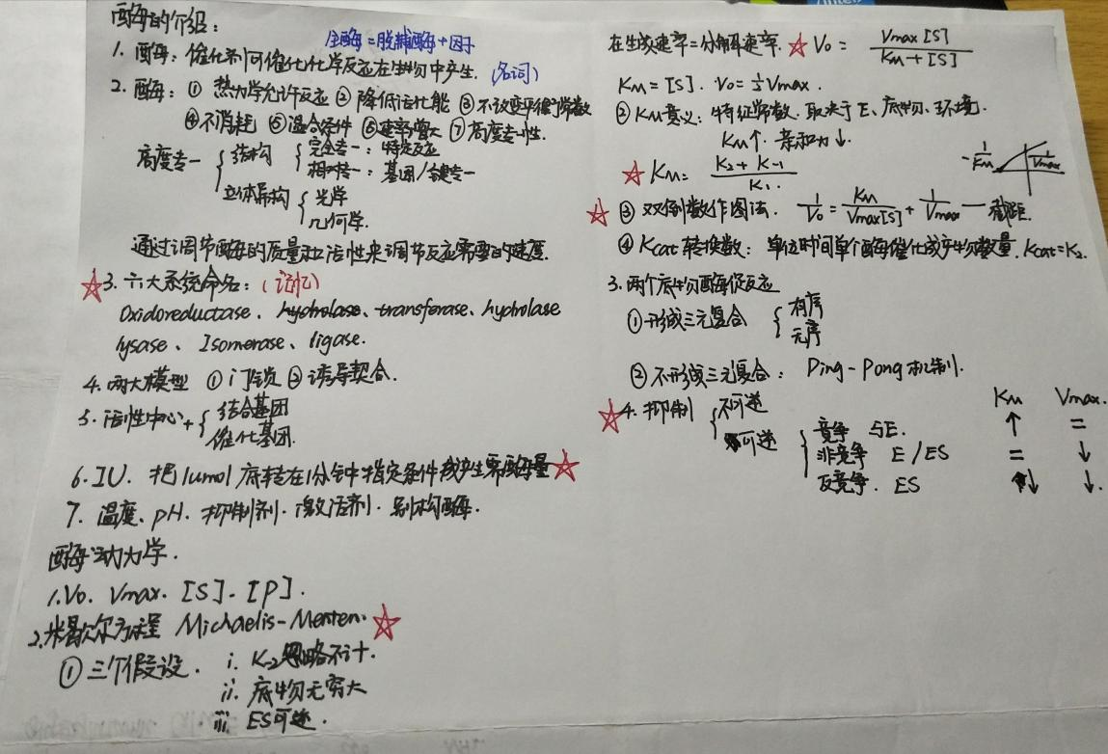
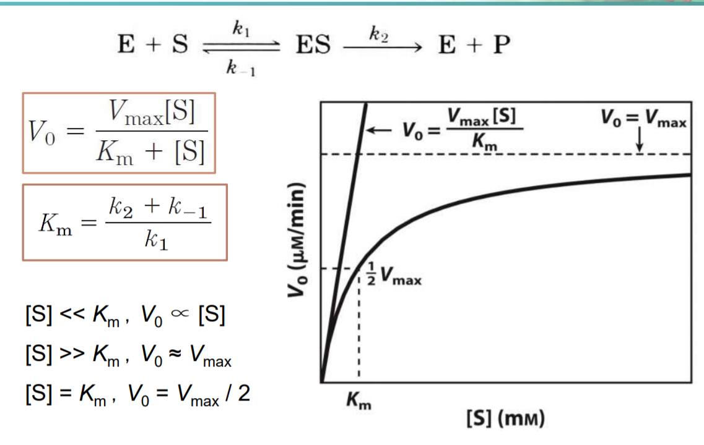重点

1.名词解释: 酶 全酶 脱辅酶 辅因子 active site IU 别构酶（allosteric enzyme）
2.系统命名法的6种酶自己它们的特征反应要记。
3.酶的高度特异性里一些特征概念
如:absolute specificity, relative specificity,stereospecificity
这些词也可以当做名词解释考的
4.米氏方程的三个假设（assumption）
5.米氏方程的推理过程当时我们也没有特别明白，涉及到复杂的数学问题所以还是只记个结论吧～也就是Km和Vo的计算公式（Km越小，亲和力越大）！这个很重要！并能够用公式画出双倒数图。还就是从图求Km和Vo（利用横纵轴的交点）。
6.Kcat的意义要知道
7.要能陈述Ping-pong机制和它的过程。
8.可逆抑制的三种（竞争性 非竞争性 反竞争性）各自的特点和Vmax Km的变化！超重要

这章很多推理过程，有点难理解，如果实在理解不了不强求理解，因为最后要掌握的其实是买两个计算公式。

